TISZAVASVÁRI VÁROS ÖNKORMÁNYZATA
KÉPVISELŐ-TESTÜLETÉNEK
43/2016. (II.15.) Kt. számú
határozata

a Vasvári Hírmondó 2015. évi tevékenységének és gazdálkodásának alakulásáról

Tiszavasvári Város Önkormányzata Képviselő-testülete a Vasvári Hírmondó felelős szerkesztője által benyújtott beszámolót áttekintve és értékelve az alábbi határozatot hozta:

A Képviselő-testület

1./ Tiszavasvári Város Önkormányzata időszaki lapjának felelős szerkesztője által benyújtott, - a Vasvári Hírmondó 2015. évi tevékenységéről és gazdálkodásáról szóló - beszámolót a határozat melléklete szerinti tartalommal elfogadja.

2./ felkéri a Polgármestert, hogy a Képviselő-testület döntéséről tájékoztassa a felelős szerkesztőt.

Határidő: azonnal Felelős: dr. Fülöp Erik polgármester

Dr. Fülöp Erik Badics Ildikó
polgármester jegyző

43/2016. (II.15.) Kt. sz. határozat melléklete

Beszámoló a Vasvári Hírmondó
2015. évi
tevékenységének és gazdálkodásának alakulásáról

Tisztelt Képviselő-testület!

A lap alapítója, Tiszavasvári Város Képviselő-testülete a Polgármesteri Hivatalt bízta meg a Vasvári Hírmondó kiadásával kapcsolatos teendők ellátására. A közéleti lap felelős kiadója a beszámolási időszakban Badics Ildikó jegyző, felelős szerkesztője 2014 januárjától Aleváné Siteri Éva szakképzett újságíró.

Küldetés

Az újság feladata egy olyan színvonalas és érdekes települési információs kiadvány létrehozása, amely megvalósítja az önkormányzat képviselő-testületétől és szerveitől, tisztségviselőitől a lakosság irányába történő információáramlás helyi értékeknek megfelelő biztosítását. Célja továbbá a helyi közösség életében jelentős hagyományok, rendezvények beharangozásával és bemutatásával a lakosság aktivitásának növelése. A Vasvári Hírmondó gondoskodik a helyi értékek közvetítéséről, az önkormányzati döntésekről való tájékoztatásról, az önkormányzati törekvések megismertetéséről, a város társadalmi, gazdasági, tudományos, kulturális és sport életének széles körű megismertetéséről, valamint a várost érintő, más településeken történő jelentős események közzétételéről. Fontos célkitűzés, hogy a lap folyamatosan segítse elő a társadalmi jelenségek közötti összefüggések megértését, és mozgósítson társadalmi cselekvésre, ezen kívül közösségépítő szerepet is töltsön be a város életében.

Feladatok

- Sajátos eszközeivel – és összhangban Tiszavasvári Város Önkormányzata céljaival és szellemiségével, valamint a lap stratégiájával és arculatával – közvetít az önkormányzat és a lakosság között.
- Segíti a helyi kommunikációt, tárgyilagosan és aktuálisan informál és tájékoztat a közélet legfontosabb eseményeiről, eredményeiről, a városlakók életét befolyásoló kérdésekről, döntésekről.
- Témaválasztásában és szerkezetében is tükrözi, reprezentálja az önkormányzati munka által érintett legfőbb közérdekű kérdéseket.
- Folyamatosan bővíti szerzői körét, hogy az újság ne csak egy szűk kör véleményét tükrözze. Hasábjain egyre többen szólalnak meg, közérdeklődésre számot tartó véleményeket és olvasói leveleket közöl.
- Publikált cikkei révén erősíti a helyi társadalom kohézióját, a lokálpatriotizmus érzését.
- Közérthető nyelven szól olvasóközönségéhez, a hagyományos újságírói műfajok alkalmazásával, de korszerű szerkesztési elveket követve.
- Kerüli a személyes konfliktusok, a szélsőséges nézetek és vélemények, a pártpolitikai szempontok, a pontatlan vagy hamis információk közlését.
- A lap készítői munkájuk során eleget tesznek a sajtótörvényben rögzített előírásoknak.
Lapkészítés

A tavalyi esztendőben a határidők tekintetében nem voltak csúszások, a határidők betartása hibátlanul működött mind a tördelési, mind a nyomdai munkálatok esetében. Fennakadás egyetlen alkalommal sem következett be, tökéletes összhangban, egymás munkáját minden körülmények között segítve dolgozik a szerkesztőség, a tördelőszerkesztő és a nyomdai kollektíva, akiknek ezúton is szeretnénk kifejezni elismerésünket és köszönetünket.

A 2015-es esztendőben az előző évhez képest, jóval több külsős írás jelent meg a Hírmondóban, ami azért is szerencsés, mert így változatos stílusú cikkek kaphatnak helyet a lap hasábjain. Az újságban megjelenő fotók minősége nem megfelelő, sajnos a hozzánk érkező képanyagok további minőségjavulása technikailag már nem érhető el, ezért igyekszünk minél kevesebb fotót felhasználni a lapkészítés folyamatában.

Lapterjesztés

A 2014 áprilisa óta 12 oldalon, 4200 példányban megjelenő félszínes kiadvány 2015-ben továbbra is ingyenesen jutott el háztartásokba a Magyar Posta közreműködésével. A korábbi években tapasztalt terjesztési anomáliák javarészt megszűntek az új postavezető érkezésével.
Problémák a legnagyobb odafigyelés ellenére is akadnak, ezeket a terjesztővel közösen igyekszünk megszüntetni. A visszajelzéseket dokumentáljuk és továbbítjuk a postahivatal felé. Az esetleges hiányosságokat úgy pótoljuk, hogy elérhetővé tesszük a lapot a könyvtárban, valamint digitálisan a www.vasvarihirmondo.hu hírportálon.

Kapcsolatrendszer

Rendkívül jó együttműködés alakult ki a szerkesztőség, a Városi Könyvtár, a Városi Televízió, a Találkozások Háza, a Vasvári Pál Múzeum, az általános- és középiskolák, a nagycsaládosokat tömörítő civil szervezet, valamint a polgárőrség, rendőrség között. A Járási Hivatallal folytatott, kezdetben nehézkes kommunikáció mára normalizálódott, közérdekű információik folyamatosan megjelennek lapunk hasábjain.

A lakosság részéről is egyre több ínformáció érkezik hozzánk, melyeknek rendszeresen helyt adunk az újságban. Az Apróhirdetés rovat rendkívüli népszerűségnek örvend, ezért is döntöttünk úgy, hogy 2016. január 1-től szókorlátozás nélkül ingyenesen vehetik igénybe ezt a szolgáltatást az olvasók.

A helyi vállalkozások működésének segítése lapunk egyik fő célkitűzése. Ennek érdekében igyekszünk ingyenes megjelenési lehetőséget biztosítani az egyéni vállalkozások, kisebb-nagyobb cégek számára. Munkaerő iránti igényüket szintén térítési díj nélkül közöljük, a tevékenységükről, eredményeikről, esetleges nehézségeikről interjú formájában tájékoztatjuk a város lakosságát, amelyet közérdekű információként jelenítünk meg, így hirdetési tarifát nem számítunk fel ezekben az esetekben. Konkrét hirdetés esetében pedig kedvezményes áron vehetik igénybe szolgáltatásunkat.

Az oktatási intézmények és civil szervezetek segítését szintén kiemelt feladatnak tekintjük. Számukra is ingyenes megjelenési lehetőséget biztosítunk. A pályázati eredményeiket nyilvánosságra hozó sajtóközleményeket költségmentesen közölte a Vasvári Hírmondó minden esetben.

A lapzárták időpontjáról 108 címzettet értesítünk havonta (ez folyamatosan bővül) e-mail útján. A lapfejben közöljük a következő lapzárta időpontját. Az önkormányzat facebook oldalán szintén megjelenítjük a konkrét dátumokat, amelyek a hírek, információk, hirdetések beérkezési határidejét jelzik. Ez a kapcsolattartási módszer bevált, alapvetően időben érkeznek hozzánk az információk. A lapzárta időpontját követően beérkező hírek, információk gyakran megnehezítik a munkánkat, több esetben kellett emiatt újratördelni a már kész kiadványt. A lap készítőinek kompromisszum készségét bizonyítja, hogy –éves szinten egy-két kivételtől eltekintve - nem maradt ki anyag az újságból még akkor sem, ha jóval a lapzártát követően jutott el hozzánk.

Változások

Szakmai követelmény, hogy az újsághírek rövidek, tömörek, átláthatók, közérthetőek legyenek. A sok kicsi sokra megy elvét az újságírásban is szem előtt kell tartani, mert az olvasók nehezen szánják rá magukat egy nagyobb lélegzetű cikk elolvasására. A tavalyi évben ezeket a problémákat sikerült orvosolnunk. A lap arculata lassan, de biztosan változott, megnöveltük a betűméreteket, átláthatóbb, szellősebb tördeléstechnikát alkalmaztunk, a sok fotó helyett inkább a rövidebb cikkeket részesítettük előnyben. A lap szerkezeti átalakításának nagy része befejeződött. Megszilárdult a rovatrendszer. Új rovatok indultak, növeltük a közéleti témák mennyiségét. A 2015-ös évben alig-alig maradt ki egy-egy anyag helyhiány miatt az új tördeléstechnikának köszönhetően. Az önkormányzat munkájáról szóló rovatot átalakítottuk, a száraz tényközlés helyett magyarázó jellegű írások segítségével adtuk át a legfontosabb információkat a városlakók számára. A korábbi reklámújság hatást sikerült tovább csökkentenünk, a fizetett hirdetéseket minimális szintre szorítottuk és a színes felületek helyet egyetlen fekete-fehér oldalra tördeltük azokat. Csak abban az esetben helyeztünk el hirdetést a hátsó színes oldalon, ha az 50 százalékos felárat megfizette a hirdető. A minimalizált hirdetési megjelentetés ellenére –változatlan, 2014. évi tarifák mellett- 773.083.-Ft + 208.739 ÁFA (981.822.-Ft) értékben sikerült hirdetési bevételre szert tennünk.

Személyi feltételek

A lap szerkesztését 2014. január 1-től Aleváné Siteri Éva, - szakképzett újságíró, 1989-óta van a pályán - látja el csatolt munkaköri feladatként. Újságírói munkájáért külön javadalmazásban nem részesül, mivel köztisztviselői munkaköri leírása részét képezi a felelős szerkesztői feladatok ellátása is. Az általa írt cikkek után nem kap plusz jövedelmet, a hirdetések után nem vesz fel hirdetésszervezői jutalékot, így az önkormányzat jelentős összeget takaríthatott meg a korábbi évek gyakorlatához képest ezen a területen.

A felelős szerkesztőhöz hasonlóan minden cikkíró közösségi felajánlásként végzi tevékenységét, így honorárium kifizetésére nem került sor a tavalyi esztendőben sem, ami szintén jelentős megtakarítást eredményezett. A szerzői kör folyamatosan bővül, egyre többen publikálnak folyamatosan a lapban, ami presztízsnövekedésként értékelhető.

Tárgyi feltételek

A lapkészítés folyamatában 1 db Lenovo laptop, 1 db Canon, 1 db flottás Samsung telefon (max.3000.-Ft-ig) (amely a szerkesztő polgármesteri személyi titkári beosztásához jár) fényképezőgép képezi a tárgyi feltételek biztosítását az önkormányzat részéről. A szerkesztő saját gépkocsiját használja saját költségén, a lap tördeléséhez szükséges technikát az egyéni vállalkozási formában dolgozó tördelőszerkesztő biztosítja költségmentesen.

A Vasvári Hírmondó gazdálkodása

Tájékoztatom a Tisztelt Képviselő-testületet, hogy 2015. évben a Vasvári Hírmondóval kapcsolatban kiadási oldalon 3 381 000 Ft, a módosítást követően 3 381 000 Ft, bevételi oldalon 508,000 Ft, a módosítást követően 635 000 Ft lett előirányozva. A 2015. december 31. napjáig beérkezett pénzforgalmi adatok alapján a kiadások 3 244 755 Ft-ban, míg a bevételek 981 822Ft-ban realizálódtak. Az alábbi táblázatban a Tiszavasvári Polgármesteri Hivatal Költségvetési és Adóigazgatási Osztálya által rendelkezésre bocsátott adatok láthatók részletesen.
PÉNZFORGALMI ADATOK (eFt)

(2015. 01. 01 – 2015. 12. 31.)
Sorszám | Főkönyvi szám neve | Eredeti előirányzat | Módosított előirányzat | Teljesítés
1 | Szolgáltatások ellenértéke | 400 000 | 500 000 | 773 083
2 | Kiszámlázott általános forgalmi adó | 108 000 | 1135 000 | 208 739
Bevételek összesen |  | 508 000 | 635 000 | 981 822
5 | Egyéb szolgáltatások | 3 180 000 | 0 | 0
6 | Más egyéb szolgáltatások | 0 | 3 180 000 | 3 058 863
7 | Működési célú előzetesen felszámított általános forgalmi adó | 201 000 | 201 000 | 185 892
Kiadások összesen |  | 3 381 000 | 3 381 000 | 3 244 755
Bevételek összesen |  | 508 000 | 635 000 | 981 822
Kiadások összesen |  | -3 381 000 | -3 381 000 | - 3 244 755
 |  | -2 873 000 | -2 746000 | -2 262 933
Maradvány: - 484 838
Kifizetetlen számla: - 1 771
Az adatok forrása: A Tiszavasvári Polgármesteri Hivatal Költségvetési és Adóigazgatási Osztálya

Összehasonlító adatelemzés 8 év távlatában

Év | 2008 | 2009 | 2010 | 2011 | 2012 | 2013 | 2014 | 2015
Költségek | 5617000 | 5413926 | 4692277 | 3853935 | 2645016 | 2679000 | 3136000 | 3244755
Bevételek | 967000 | 663276 | 2025767 | 1334405 | 716604 | 887000 | 854000 | 981822
Egyenleg | 4650000 | 4750650 | 2666510 | 2519530 | 1928412 | 1792000 | 2282000 | 2262933
Példányszám | 5000 | 3000 | 1500 | 4200 | 4200 | 4200 | 4200 | 4200
Egy pld ktg | 930 | 1583,55 | 1777,673 | 599,8881 | 459,1457 | 426,6667 | 543,3333 | 538,7936
oldalszám | 16 | 20 | 20 | 16 | 8 | 8 | 12 | 12
Egy oldal ktg | 58,125 | 79,1775 | 88,88367 | 37,49301 | 57,39321 | 53,33333 | 45,27778 | 44,89946
Egyenleg = előállítási költség összesen (ennyibe került az önkormányzatnak a lapkiadás)

Az elmúlt közel egy évtized alatt folyamatosan felszínen tartotta a képviselő-testület azt a javaslatát, hogy az önkormányzati költségek csökkentését a Vasvári Hírmondó működési kiadásainak lefaragásával lehet elérni. Számtalan esetben volt olyan javaslat, hogy legyen az újság fizetős, és akkor kiderül, mennyire értékes a városlakók számára.
A fenti táblázatban összegyűjtött adatok tanúsága szerint ez az érvelés nem állja meg a helyét.
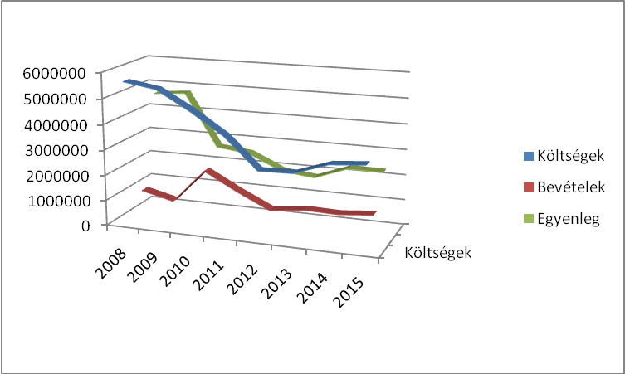

Az újságot 2010-ben Balogh Tamás egyéni vállalkozóként szerkesztette, akkor a lap 100.-Ft-ért volt kapható. Mindössze 1500 példányban sikerült nyomtatni, mert nem volt rá nagyobb igény annak ellenére, hogy 20 oldalas kiadványként sokkal több információ megjelenítésére nyílt lehetőség, ami a vásárlások tekintetében mindenképpen imponáló kellett volna, hogy legyen. Az újság reklámbevételei 2010-ben voltak a legmagasabbak, amely egyértelműen jelzi, hogy a megnövekedett oldalszámok a reklámfelületek biztosítását szolgálták, s ez a tartalom rovására ment, az olvasókat nem érdekelték a benne lévő információk még ilyen alacsony, 100 forintos áron sem.

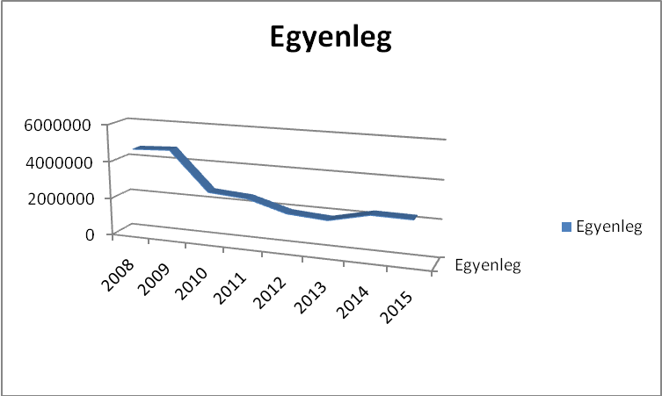

Ha megfigyeljük az egyenleget a 8 év viszonylatában, egyértelműen kiderül, hogy amikor fizetős volt a Vasvári Hírmondó, a lap előállítása többe került az önkormányzatnak a rendkívül alacsony példányszám ellenére, mint például 2015-ben.

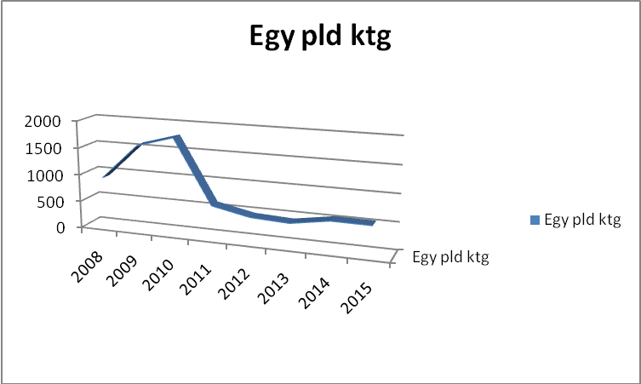
Az 1 példány előállításának költsége nagyságrendekkel magasabb volt 2010-ben, mint a tavalyi esztendőben. A vizsgált 8 évet tekintve 2012-ben és 2013-ban volt csak alacsonyabb az 1 példány előállításának költsége a tavalyinál, akkoriban azonban az újságok mindössze 8 oldalon jelentek meg, szemben a jelenlegi 12 oldallal.

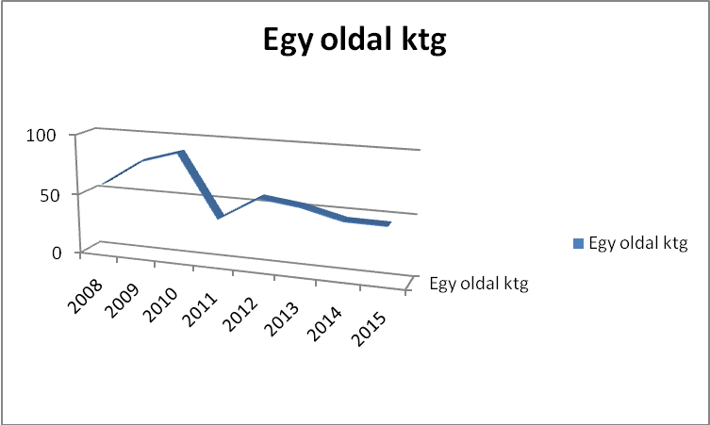
Az összehasonlítás azt mutatja, hogy az 1 oldal előállításának költsége akkor volt a legmagasabb, amikor a Vasvári Hírmondó fizetős volt. Tavalyi mérőszámaink azt tükrözik, hogy az egy oldal előállításának költsége 2015-ben a második legolcsóbb volt 8 évre levetítve.
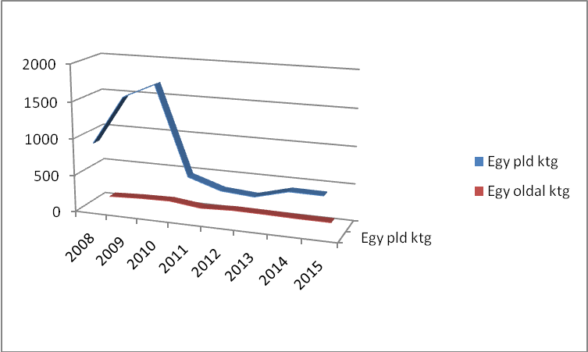

A Vasvári Hírmondó 2015-ben javított az előző évi gazdálkodásán:

- A 2014. évi 854.000.-Ft-os bevételt 981.822.-Ft-ra növeltük.
- Egyenlegünk 2014-ben 2.282.000.-Ft-ot mutatott, 2015-ben ez az összeg 2.262.933.-Ft-ra csökkent.
- A példányszámot sikerült megtartanunk 4200 db-on, a lap tavaly is megjelenhetett 12 oldalon, melyből az első és a 12. oldal színes. A nyomda 2014 januárjában 35.-Ft + Áfa, 2014 márciusában 37.50.-Ft + Áfa, 2014 áprilisában 47.-Ft + ÁFA értékben vállalta el a nyomdai munkálatok elvégzését. Az ár 2014 áprilisa óta változatlan.
- Az egy példányra eső előállítási költséget szintén csökkenteni tudtuk 2014-hez képest: 543,3333.-Ft-ról 538,7936.-Ft-ra.
- Az 1 oldal előállítására levetített költség 2014-ben 45,27778.-Ft-ról 44,89946.-Ft-ra csökkent tavaly.

Összességében elmondható tehát, hogy a Vasvári Hírmondó gazdálkodása ésszerű, jól tervezhető, stabil javulási tendenciát mutat. A további gazdaságossági mutatók javítását 2016-ban megcéloztuk, melyet eddigi stratégiánk megtartása mellett néhány újítással is igyekszünk elérni.

Célok - 2016

A Vasvári Hírmondó 2016-ban nem változik jelentősen külsőségeiben. Továbbra is olyan arculati elemekkel dolgozunk, amelyek megkönnyítik az olvashatóságot, az áttekinthetőséget. A fotók helyett az írásbeliséget helyezzük előtérbe, legfőbb célunk minél több, jól hasznosítható információ eljuttatása az olvasókhoz.

A 2014. április 1-étől érvényben lévő hirdetési tarifarendszer továbbra sem változik, az apróhirdetések a szókorlátozás nélkül teljesen ingyenessé válnak ebben az évben a lakosság számára.

A www.vasvarihirmondo.hu online hírportál továbbfejlesztésén dolgozunk 2016-ban, nagyobb hangsúlyt kívánunk fektetni a jövőben az interaktív kapcsolatokra, az internet kínálta lehetőségek minél szélesebb körű kihasználására.

Célunk, hogy a Vasvári Hírmondó a jövőben tárgyilagosan és aktuálisan, ugyanakkor figyelemfelkeltő módon tájékoztassa Tiszavasvári lakosságát a közélet legfontosabb eseményeiről, az önkormányzat, a képviselő-testület munkájáról, eredményeiről, a döntések hátteréről, a városlakók életét befolyásoló, közérdeklődésre számot tartó kérdésekről. Ennek érdekében újfent megszólítjuk azokat a közintézményeket, közszereplőket, akik eddig távol tartották magukat az újságban való megjelenéstől. Szeretnénk elérni, hogy a képviselő-testületi valamennyi tagja, a helyi vállalkozások, az egyházak, a civil szerveződések, a közszereplők, az alkotók, az intézményvezetők, a magánszemélyek vállaljanak tevékenyen részt a közvélemény tájékoztatásában, az információk elérhetőségének biztosításában, a lap még jobbá tételét célzó konkrét javaslatok megtételében.

Tisztelt Képviselő-testület!

A Vasvári Hírmondó a jövőben is egyfajta hídként kíván funkcionálni a városlakók és az önkormányzat között. Egy önkormányzati, városi közéleti lap nyilvánvalóan akkor lehet igazán népszerű, ha az Olvasók számára kellőképpen tükrözi vissza közvetlen környezetük rezdüléseit. A Vasvári Hírmondó 2016-ban ismételten közösségépítő szerepet kíván betölteni Tiszavasvári életében, amelyhez kérjük az Önök aktív szerepvállalását is.

Aleváné Siteri Éva
felelős szerkesztő

